NOMOR: W3-A/ /KP.05.8/10/2021

MEMBERIKAN APRESIASI KEPADA
Pengadilan Agama Muara Labuh

SEBAGAI
PERINGKAT I

PEMBUATAN GUGATAN MANDIRI TERBANYAK
PENGADILAN AGAMA SE SUMATERA BARAT PERIODE JANUARI-NOVEMBER 2021

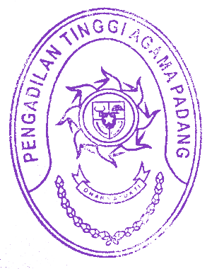
PADANG, 2 DESEMBER 2021
KETUA PENGADILAN TINGGI AGAMA PADANG

DRS. H. ZEIN AHSAN, M.H.
NIP. 19550826198203100

